ЭКСКУРСИИ ГЕЛЕНДЖИК. ПРИБЛИЗИТЕЛЬНЫЕ ЦЕНЫ!

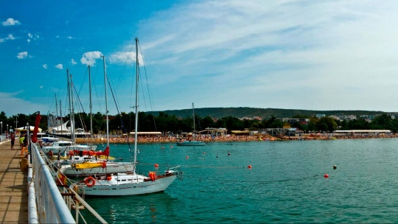  От 400руб. | Гостеприимный Геленджик  Во время знакомства с городом Геленджик вы познакомитесь с историей Геленджикского укрепления, пройдете по красивейшей набережной, полюбуетесь фонтанами , познакомитесь с ведущими пансионатами курорта, увидите уникальные скульптурные композиции Геленджика и ещё многое и многое интересное....  5 часов
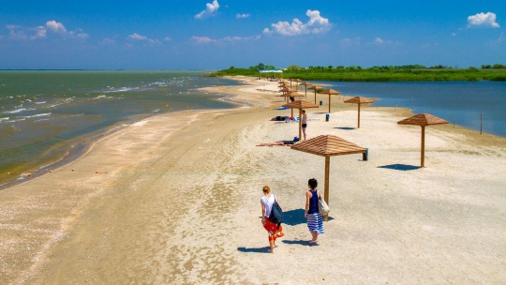 От 900руб. | Затерянный остров  Во время путешествия гости проезжают практически всю территорию Таманского полуострова, город-герой Новороссийск, курорт Анапа, Темрюкский район. В ходе экскурсии высокопрофессиональный экскурсовод расскажет гостям о истории, природных богатствах, настоящем Тамани.  10 часов
От 650руб. | Абрау-Дюрсо. Русский шампанский Дом  В ходе экскурсии ее участники увидят прекрасные виноградники, оценят исключительные природные условия, позволяющие выращивать виноград для вин самого высокого качества, узнают историю виноградарства и виноделия на черноморском побережье Кавказа, ознакомятся с историей и сегодняшним днем...  6 часов
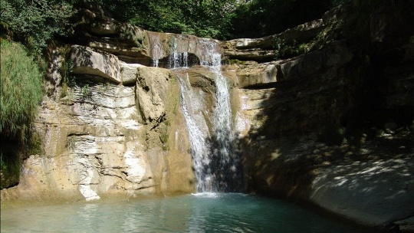  От 550руб. | Водопады Куаго  Выезжая из Кабардинки, вы будете проезжать по землям города курорта Геленджик. Из окон автобуса вы познакомитесь с живописной Геленджикской бухтой. После того как пересечете михайловский перевал, остановитесь у родника Наташа, сможете посетить часовню Сергия Радонижского. А затем и...  11 часов
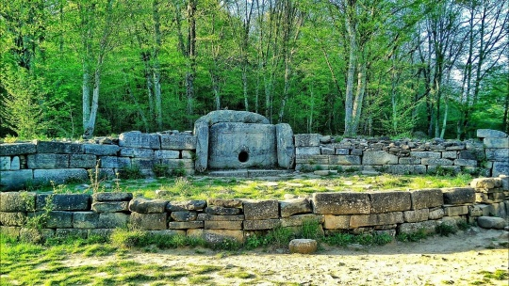  От 475руб. | Долина реки Жане  Экскурсия автобусно-пешеходная и посвящена она ознакомлению с природными и археологическими памятниками Геленджика и его окрестностями. Вы проедете по территории курорта Геленджик в юго-восточном направлении 17 км до села Возрождение. А затем, уже пешим ходом по горно- лесной дороге пройдёте...  5 часов
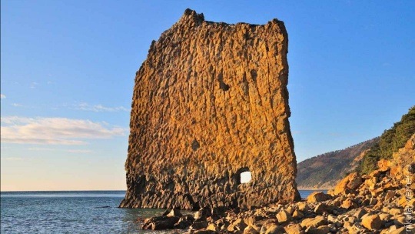от 475руб | Прасковеевка. Скала «Парус»  Вы совершите увлекательную автобусно-конно-пешеходную экскурсию по местам, где жил и творил великий писатель ХIХ века Владимир Галактионович Короленко. Так же красиво и необычно может творить природа свои произведения! С одним из таких шедевров вы и познакомитесь, посетив уникальный памятник...  6 часов
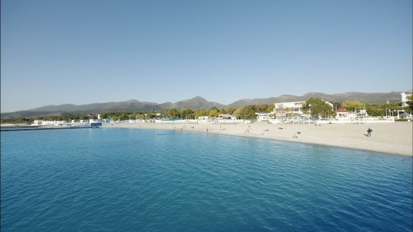  От 550руб. | Наш маленький Париж  Экскурсия в Кабардинку «Мой маленький Париж» для тех, кто ценит красоту в широком смысле этого слова. В ходе экскурсии гости посетят уникальный архитектурный комплекс, культурный центр Старый парк, где переплелись в причудливом танце все архитектурные стили, мировые религии, шедевры мировой...  6 часов
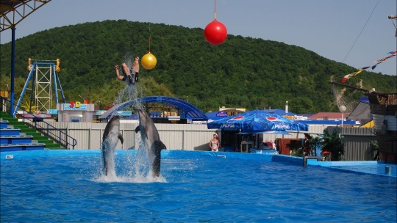  От 550руб. | Архипо-Осиповский дельфинарий  Это настоящий театр морских животных. Морские котики, дельфины-афолины и ещё много других обитателей моря порадуют Вас своим выступлением. Дельфинарий расположен на территории одного из красивейших уголков курорта Геленджик. Архипо-Осиповка-это старейшее на побережье Черного моря укрепление...  6 часов
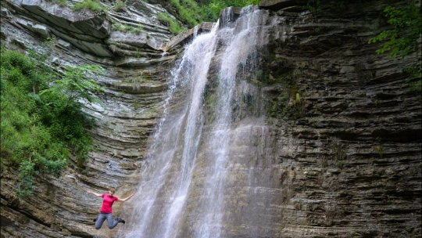  От 550руб. | Пшадские водопады  Пшада берет свое начало на перевале между вершинами Пшада (743 метра) и Папай (818 метров) и пробегает от своего истока до впадения в Черное море 35 километров. В верховьях реки расположены красивейшие Пшадские водопады. Но если быть точным, то водопады находятся не на самой реке Пшада, а на...  8 часов
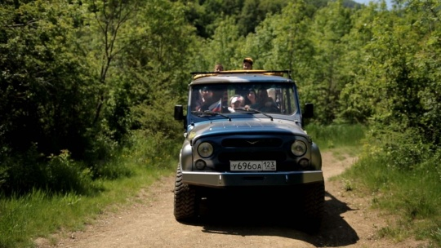  От 1300руб. | Лайт тур  Красота Кавказских гор многократно воспета путешественниками и поэтами. Но увидеть множество живописных пейзажей с посещением труднодоступных природных и исторических объектов за короткое время, можно только на внедорожниках с опытными водителями-экскурсоводами, хорошо знающими местность. На этом...  4 часа
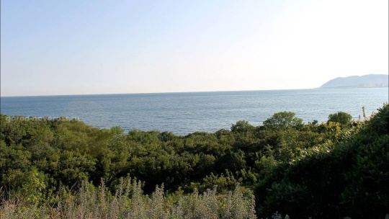  От 550руб. | Новороссийск - именем России нареченный  Новороссийск был основан в 1838 году, как одно их укреплений Черноморской Береговой Линии, возводимой по приказу императора Николая 1. Но история города началась не в 19 столетии, а на много веков назад. В 5-4 веке до нашей эры на месте современного Новороссийска шумел рыночными площадями и...  7 часов
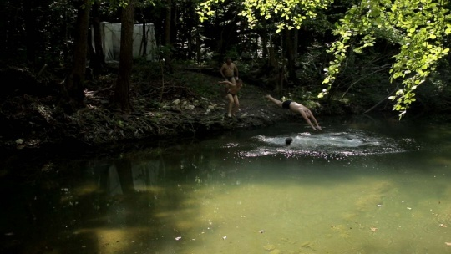  От 1500руб. | Пуп Земли  МАРШРУТ " ПУП ЗЕМЛИ "- незабываемая поездка на подготовленных внедорожниках УАЗах. Общая продолжительность экскурсии - 4,5-5 часов. Заезжаем за Вами по вашему адресу. Форма одежды-УДОБНАЯ, настроение-ОТЛИЧНОЕ !!! С собой желательно иметь головной убор от солнца, купальник, спортивную обувь,...  5 часов
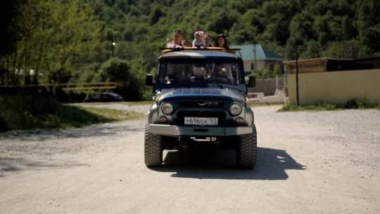  От 1600руб. | Каскад Водопадов  В окрестностях села Возрождение вы посетите живописную долину реки Жане, которая на своем пути образует несколько водопадов. Первый водопад можно увидеть уже в 100 метрах от начала пути. У подножия водопада со временем образовалась огромная чаша, которая в зимнее время используется местными...  4 часа
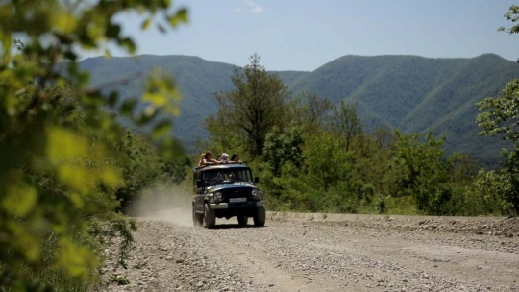  От 1900руб. | Люкс тур  Один из самых востребованных маршрутов. Здесь вы сможете увидеть знаменитые и загадочные дольмены - ровесники египетских пирамид. Посетите водопады реки Жане.Это целый каскад из небольших водопадов высотой 10–11 метров. Здесь горныефлишевые породы почти вертикально выходят на поверхность...  5 часов
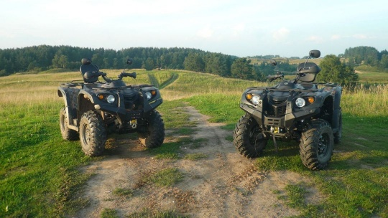  От 2800руб. | Стандартный маршрут на квадроциклах  Доставка нашим транспортом от рекламного места до места начала экскурсии. Инструктаж. Экипировка. Тест-драйв(для тех кто желает управлять самостоятельно). Группа 5-10 человек, сопровождается инструктором. Протяжённость маршрута 15 км. Время поездки около 2 часов ( в зависимости от вашей...  1 час 30 минут
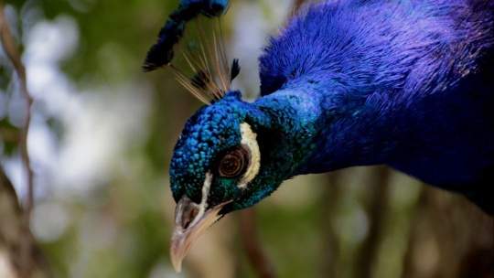От 600руб. | Сафари парк  На южном склоне Мархотского хребта курортного городка Геленджик расположился Сафари-парк. Изначально это место строилось как центр реабилитации с приближенными к естественным условиями обитания. Живописное место стало приютом для всех несчастных животных, над которыми издевались владельцы,...  5 часов
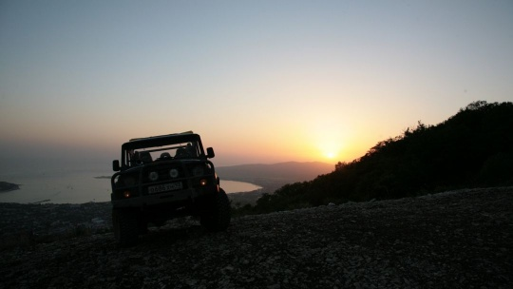От 900руб. | Вечерний Геленджик  Вы хотите увидеть Геленджик с высоты птичьего полета в ожерелье ярких огней курортной набережной? Вы желаете насладиться великолепным зрелищем заката солнца над вечерними бескрайними морскими просторами? Вы мечтаете увидеть самое красивое, наполненные тайнами Вселенной, звездное небо?...Тогда...  4 часа
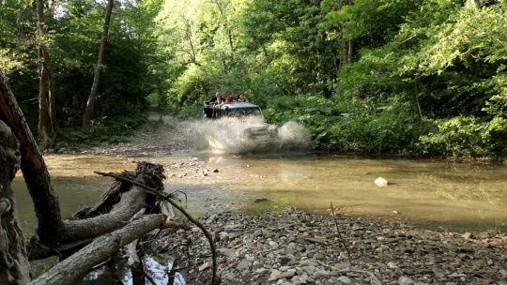  От 3500руб. | Мир Экстрима  Если возможность путешествия на джипах в одном из самых красивых мест на земле вызывают у Вас интерес, то мы с удовольствием поможем Вам в этом. Путешествие на автомобиле, которому нет преград. Невероятные возможности в покорении бездорожья вы сможете наблюдать как с салона, так и со стороны,...  8 часов
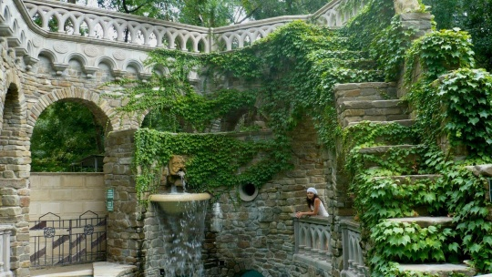  От 800руб. | Старый парк  «Старый парк» является одним из самых посещаемых мест. Это поистине туристическая Мекка — единственный в своем роде парк архитектурного искусства на морском побережье. На земле площадью более одного гектара воплощены наиболее значимые мировые эпохи. Здесь представлены и античная Греция, и...  5 часов
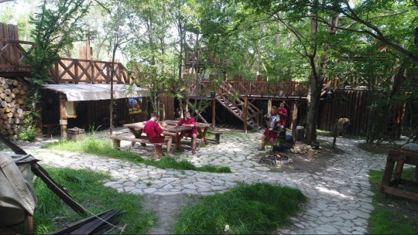  От 500руб. | Парк "Римская империя"  На Западе первый тематический парк «Баккен» был основан 1583 году в Дании. Получился он «стихийно», но работает и по сей день. Случилось это так: в Королевском оленьем парке гуляла девочка, она нашла бьющий из земли родник, набрала воды и принесла домой. Людская молва приписала этой воде целебные...  2 часа
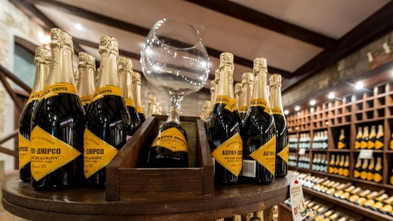  От 900руб. | Абрау-Дюрсо  Наверняка вы не раз слышали о лидирующем производителе шампанских вин в России «Абрау Дюрсо». Безусловным конкурентным преимуществом предприятия являются различные способы получения игристых вин. Истоки «Абрау Дюрсо» берут начало в далеком 1870 году. Восхитительные вина не оставили равнодушными...  8 часов
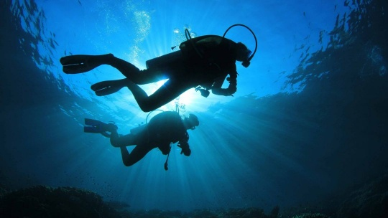  От 2000руб. | Дайвинг  Вы сможете найти большие мидии и, раскрыв их, покормить стайки рыбок из рук, сможете увидеть целые «галереи» из камней, выхоженных морем на дне, якоря 17-18 веков, гроты, разломы и узнать много нового и интересного. Также сможете сфотографироваться на глубине, сохранив не только эмоции и...  2 часа
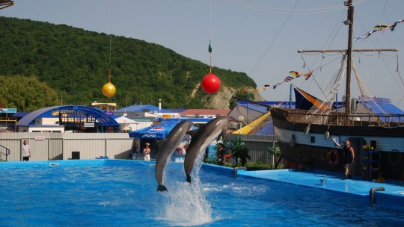  От 650руб. | Архипо-Осиповский дельфинарий  Вы сможете найти большие мидии и, раскрыв их, покормить стайки рыбок из рук, сможете увидеть целые «галереи» из камней, выхоженных морем на дне, якоря 17-18 веков, гроты, разломы и узнать много нового и интересного. Также сможете сфотографироваться на глубине, сохранив не только эмоции и...  2 часа
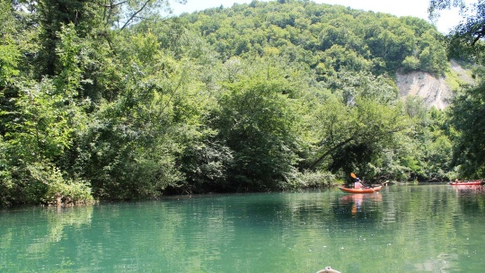  От 600руб. | Отдых на озере  Экскурсионная прогулка Геленджик — Пшада познакомит вас с историей и достопримечательностями района. Пшада — самое волшебное место в Геленджикском районе. Только здесь ощущается неповторимое единение с Богом и особая энергетика. На протяжении жизни человек сознательно и бессознательно изменяет...  8 часов
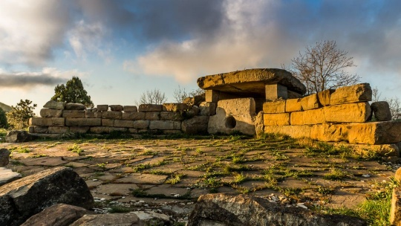  От 1500руб. | Тайна горы Нексис  Пройдите с нами одну из самых живописных дорог Западного Кавказа! Нас ждут волшебные водопады реки Шебс с их прохладными чашами, где можно искупаться. Каньон Желаний, где можно загадать свое собственное – и оно непременно сбудется. Тропа Гинова с ее потрясающими панорамами Главного Кавказского...  10 часов
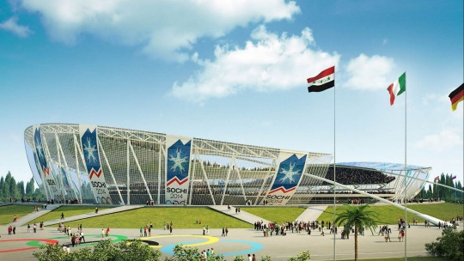  От 2000руб. | Сочи "Олимпийский"  Сочи находится в самой северной субтропической точке мира. Город раскинулся вдоль морского побережья на 145 км. Это солнечные мили зеленых насаждений. Туристов привлекают исторические монументы, архитектурные ансамбли, небольшие скверы, развлекательные парки и старинные здания. В программу...  23 часа
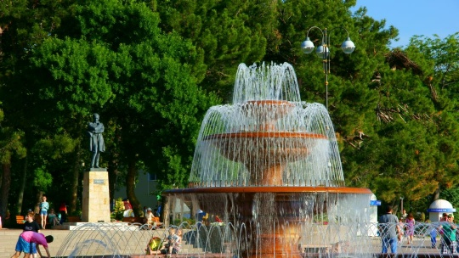  От 1600руб. | Геленджик обзорный  Окунуться в удивительную эпоху разных стран в прошлые века позволяет обзорная экскурсия, включающая в себя с. Кабардинка и «Старый Парк» Александра Алексеева. Невиданная красота местных пейзажей, завораживающая природа… Все это можно увидеть во время пешей прогулки по Цемесской бухте и городской...  5 часов
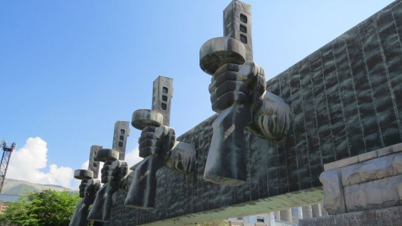  От 600руб. | Новороссийск - город-герой  Добро пожаловать в Новороссийск! Экскурсия начинается, приглашаем вас присоединиться. Можно сказать, что этот невероятно мужественный город не раз восставал из пепла. Стойко перетерпев все лишения, Новороссийск шагнул в мирную жизнь. Историю изменить нельзя, но знать нужно. Заходите скорее в...  7 часов

дует!
ПОДРОБНЕЕ

ПОДРОБНЕЕ

ПОДРОБНЕЕ

ПОДРОБНЕЕ

ПОДРОБНЕЕ

ПОДРОБНЕЕ

ПОДРОБНЕЕ

